ВНИМАНИЕ!
ПАМЯТКА ПО ПАЛАМ ТРАВЫ
обязательные требования пунктов Правил противопожарного режима Российской Федерации (утвержденных Постановлением Правительства Российской Федерации «О противопожарном режиме» от 25.04.2012г. № 390)
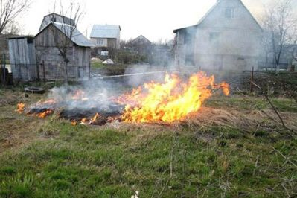 | - Запрещается в границах полос отвода и придорожных полосах автомобильных дорог, в границах полос отвода и охранных зонах железных дорог, путепроводов и продуктопроводов выжигать сухую травянистую растительность, разводить костры, сжигать хворост, порубочные остатки и горючие материалы, а также оставлять сухостойные деревья и кустарники.
- На всех мостах и путепроводах запрещается: производить под мостами выжигание сухой травы, а также сжигание кустарника и другого горючего материала.
- Запрещается использовать противопожарные расстояния между зданиями, сооружениями и строениями для складирования материалов, оборудования и тары, для стоянки транспорта и строительства (установки) зданий и сооружений, для разведения костров и сжигания отходов и тары.
- На землях общего пользования населенных пунктов запрещается разводить костры, а также сжигать мусор, траву, листву и иные отходы, материалы или изделия, кроме как в местах и (или) способами, установленными органами местного самоуправления поселений и городских округов.
- Руководитель организации обеспечивает очистку объекта защиты и прилегающей к нему территории, в том числе в пределах противопожарных расстояний между объектами защиты, от горючих отходов, мусора, тары и сухой растительности. Не допускается сжигать отходы и тару, разводить костры в местах, находящихся на расстоянии менее 50 метров от объектов защиты.
- Собственниками индивидуальных жилых домов, в том числе жилых помещений в домах блокированной застройки, расположенных на территориях сельских поселений, садоводческих, огороднических и дачных некоммерческих объединений граждан, к началу пожароопасного периода обеспечивается наличие на земельных участках, где расположены указанные жилые дома, емкости (бочки) с водой или огнетушителя. Хранение огнетушителя осуществляется в соответствии с требованиями инструкции по его эксплуатации.
- На территории поселений и городских округов, садоводческих, огороднических и дачных некоммерческих объединений граждан обеспечивается наличие звуковой сигнализации для оповещения людей при пожаре, телефонной связи, а также запасов воды для целей пожаротушения в соответствии со статьями 6, 63 и 68 Федерального закона "Технический регламент о требованиях пожарной безопасности".
- Правообладатели земельных участков (собственники земельных участков, землепользователи, землевладельцы и арендаторы земельных участков), расположенных в границах населенных пунктов, садоводческих, огороднических или дачных некоммерческих объединений обязаны производить регулярную уборку мусора и покос травы. | 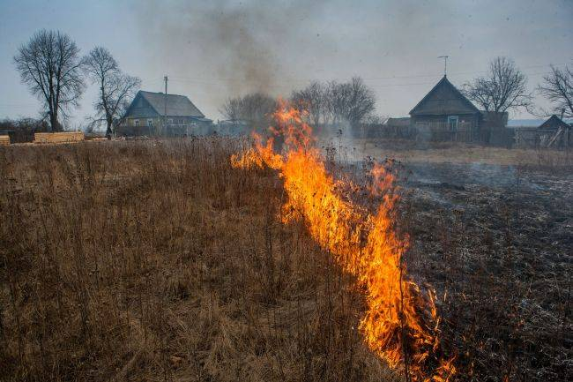
Границы уборки территорий определяются границами земельного участка на основании кадастрового или межевого плана.
- Запрещается на территориях общего пользования, прилегающих к объектам защиты, в том числе к жилым домам, а также к объектам садоводческих, огороднических и дачных некоммерческих объединений граждан, оставлять емкости с легковоспламеняющимися и горючими жидкостями, горючими газами.
- Запрещается на территориях общего пользования поселений и городских округов, на объектах садоводческих, огороднических и дачных некоммерческих объединений граждан устраивать свалки горючих отходов.
ОНДиПР Приозерского района ПРЕДОСТЕРЕГАЕТ о недопустимости указанных нарушений закона и разъясняет (предупреждает), что за нарушение требований пожарной безопасности предусмотрена ответственность в соответствии со статьёй 20.4 Кодекса Российской Федерации об административных правонарушениях
Административная ответственность
Административной ответственности подвергаются нарушители, которые жгут мусор, листья, траву и другие остатки растительности в местах общественного пользования и на территориях поселений и городских округов, садоводческих, огороднических и дачных некоммерческих объединений граждан, на предприятиях, за исключением специально отведенных мест.
Нарушение данных требований пожарной безопасности влечет предупреждение или наложение административного штрафа согласно КоАП РФ от 30.12.2001 N 195-ФЗ
Статья 20.4. Нарушение требований пожарной безопасности:
- на граждан в размере от двух тысяч до трех тысяч рублей;
- на должностных лиц - от шести тысяч до пятнадцати тысяч рублей;
- на лиц, осуществляющих предпринимательскую деятельность без образования юридического лица, - от двадцати тысяч до тридцати тысяч рублей
- на юридических лиц - от ста пятидесяти тысяч до двухсот тысяч рублей.
Нарушение требований пожарной безопасности, повлекшее возникновение пожара и уничтожение или повреждение чужого имущества либо причинение легкого или средней тяжести вреда здоровью человека, влечет наложение административного штрафа:
- на граждан в размере от четырех тысяч до пяти тысяч рублей;
- на должностных лиц - от сорока тысяч до пятидесяти тысяч рублей;
- на юридических лиц - от трехсот пятидесяти тысяч до четырехсот тысяч рублей.
БУДЬТЕ ОСТОРОЖНЫ С ОГНЕМ! ВАША БЕЗОПАСНОСТЬ ЗАВИСИТ ОТ ВАС.
ОНДиПР Приозерского района УНДиПР Главное управление МЧС России по Ленинградской области (тел.: 8-813-79-37-158)

